**09щнгУстановка сервера терминалов в Windows Server 2012 R2**

Опубликовано [07.03.2014](http://tavalik.ru/ustanovka_servera_terminalov_windows_server_2012/) автором [Виталий Онянов](http://tavalik.ru/author/admin/)

[](http://tavalik.ru/wp-content/uploads/2014/01/logo_Windows_Server_2012.png)В данной статье я приведу подробную пошаговую инструкцию по установке сервера терминалов (англ. terminal server), или по другому, службы удаленных рабочих столов в Windows Server 2012. В принципе, последовательность действий не сильно отличается от установки [сервера терминалов в Windows Server 2008 R2](http://tavalik.ru/index.php/ustanovka-servera-terminalov-na-windows-server-2008-r2/), однако есть ряд значимых отличий. Итак:

**Оглавление**

1. [Что понадобится](http://tavalik.ru/ustanovka_servera_terminalov_windows_server_2012/#p1)
2. [Установка службы удаленных рабочих столов](http://tavalik.ru/ustanovka_servera_terminalov_windows_server_2012/#p2)
3. [Определение сервера лицензирования для службы удаленных рабочих столов](http://tavalik.ru/ustanovka_servera_terminalov_windows_server_2012/#p3)
4. [Установка лицензий на сервер лицензирования службы удаленных рабочих столов](http://tavalik.ru/ustanovka_servera_terminalov_windows_server_2012/#p4)
5. [Подключение к серверу терминалов](http://tavalik.ru/ustanovka_servera_terminalov_windows_server_2012/#p5)

**1. Что понадобится**

1. Компьютер (сервер) с установленной на нем  Windows Server 2012 (об установки этой ОС, я писал [здесь](http://tavalik.ru/index.php/ustanovka-microsoft-windows-server-2012/)) и права администратора на данном сервере.
2. Действительная клиентская лицензия сервера терминалов, приобретенная по одной из существующих программ лицензирования. (В данной статье я буду использовать найденный в интернете номер соглашения, по программе Enterprise Agriment. На момент написания статьи рабочими были номера:  6565792, 5296992, 3325596, 4965437, 4526017.)
3. Доступ к сети Internet для активации сервера лицензирования и установки лицензий (возможна также активация и по телефону).

**2. Установка службы удаленных рабочих столов**

Запускаем Диспетчер серверов. Его можно запустить с ярлыка на панели задач, или же выполнив команду **servermanager.exe**(Для этого необходимо нажать комбинацию клавиш Win + R, в появившемся окне в поле «*Открыть*» (*Open*) написать имя команды и нажать «*ОК*» ).

[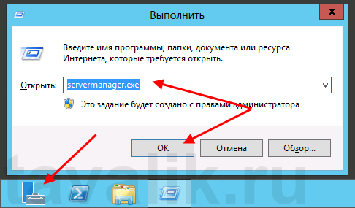](http://tavalik.ru/wp-content/uploads/2014/03/ustanovka_servera_terminalov_win_2012_001.png)

В меню, в верхнем правом углу, выбираем «*Управление*» (*Manage*) — «*Добавить роли и компоненты*» (*Add Roles and Features*) .

[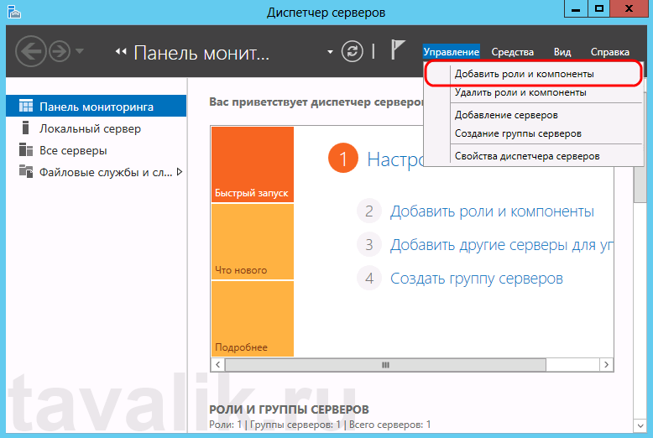](http://tavalik.ru/wp-content/uploads/2014/03/ustanovka_servera_terminalov_win_2012_002.png)

Запустится «*Мастер добавления ролей и компонентов*» (*Add Roles and Features Wizard)*. Нажимаем «*Далее*» *(Next)*на начальной странице.

[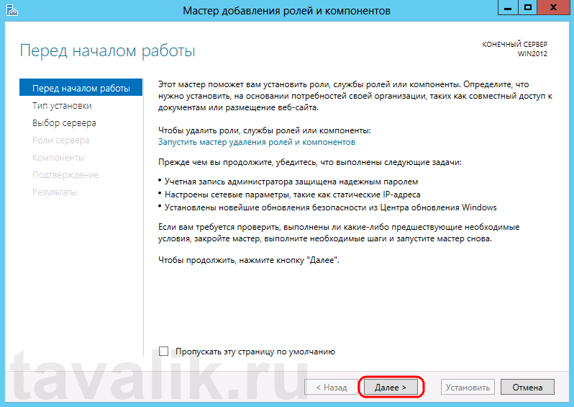](http://tavalik.ru/wp-content/uploads/2014/03/ustanovka_servera_terminalov_win_2012_003.png)

Оставляем переключатель на «*Установка ролей и компонентов*» (*Role-based or features-based installation*) и снова жмем «*Далее*» *(Next)*.

[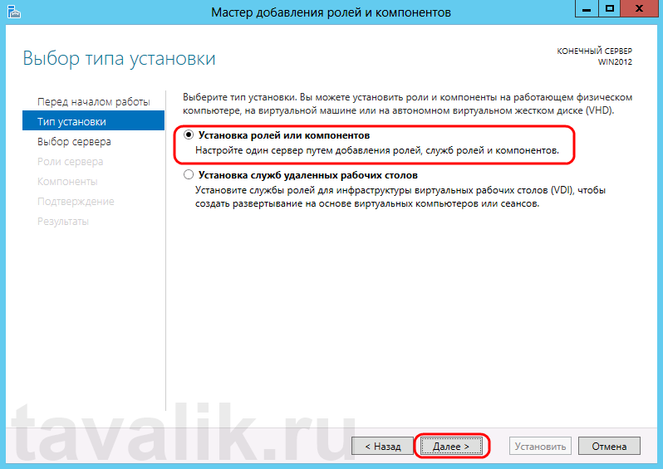](http://tavalik.ru/wp-content/uploads/2014/03/ustanovka_servera_terminalov_win_2012_004.png)

Выбираем тот сервер из пула серверов, на который будет установлена служба терминалов. В моем примере это данный локальный сервер. Нажимаем «*Далее*» *(Next)*.

[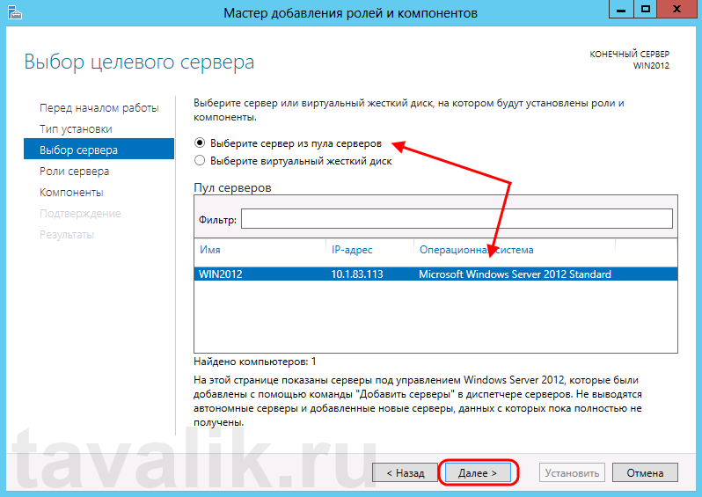](http://tavalik.ru/wp-content/uploads/2014/03/ustanovka_servera_terminalov_win_2012_005.png)

Отмечаем роль «*Службы удаленных рабочих столов*» (*Remote Desktop Services*) в списке ролей и жмем «*Далее*» *(Next)* .

[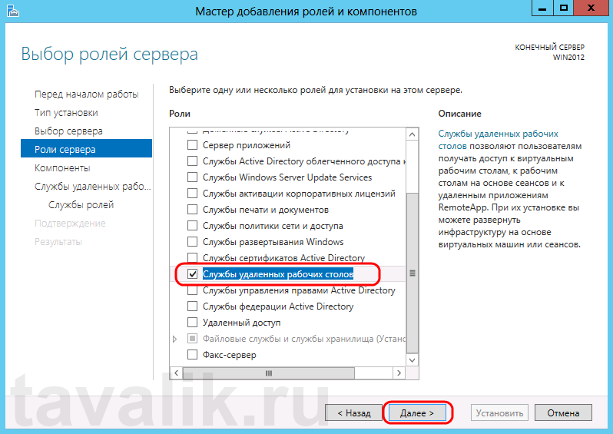](http://tavalik.ru/wp-content/uploads/2014/03/ustanovka_servera_terminalov_win_2012_006.png)

Компоненты оставляем в том виде, в котором они есть. Ничего не отмечая жмем «*Далее*» *(Next)* .

[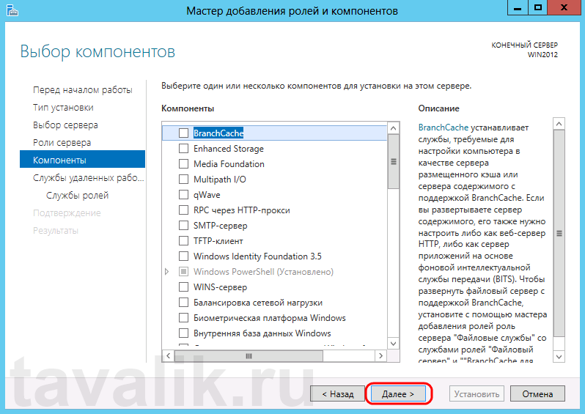](http://tavalik.ru/wp-content/uploads/2014/03/ustanovka_servera_terminalov_win_2012_007.png)

Читаем описание службы удаленных рабочих столов и нажимаем «*Далее*» *(Next)*.

[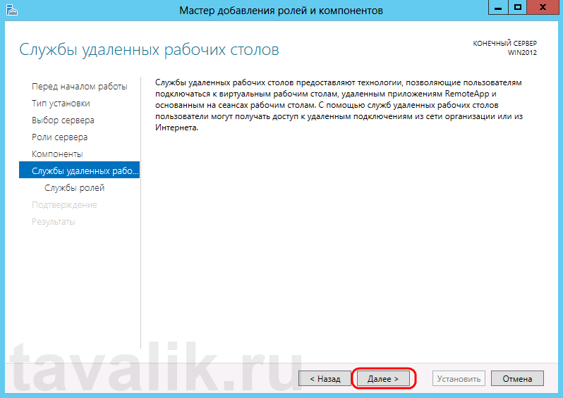](http://tavalik.ru/wp-content/uploads/2014/03/ustanovka_servera_terminalov_win_2012_008.png)

Теперь необходимо выбрать устанавливаемые службы ролей. Как минимум нам пригодится «*Лицензирование удаленных рабочих столов*» (*Remote Desktop Licensing*) (также соглашаемся на установку дополнительных компонент нажав  на «*Добавить компоненты*» (*Add Features*) в появившемся мастере)

[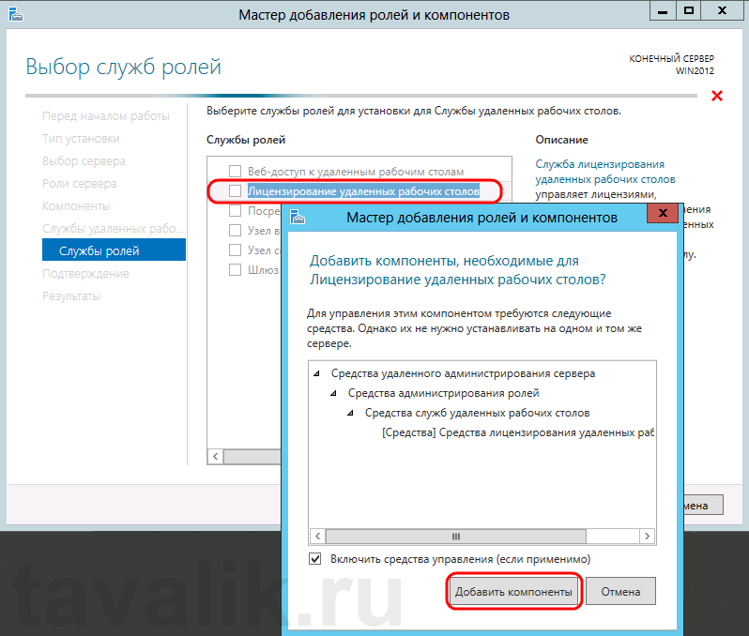](http://tavalik.ru/wp-content/uploads/2014/03/ustanovka_servera_terminalov_win_2012_009.png)

и «*Узел сеансов удаленных рабочих столов*» (*Remote Desktop Session Host*) (опять соглашаемся на установку дополнительных компонент нажав на «*Добавить компоненты*» (*Add Features*) в открывшемся окне). Отметив необходимы службы ролей, нажимаем «*Далее*» *(Next)*.

[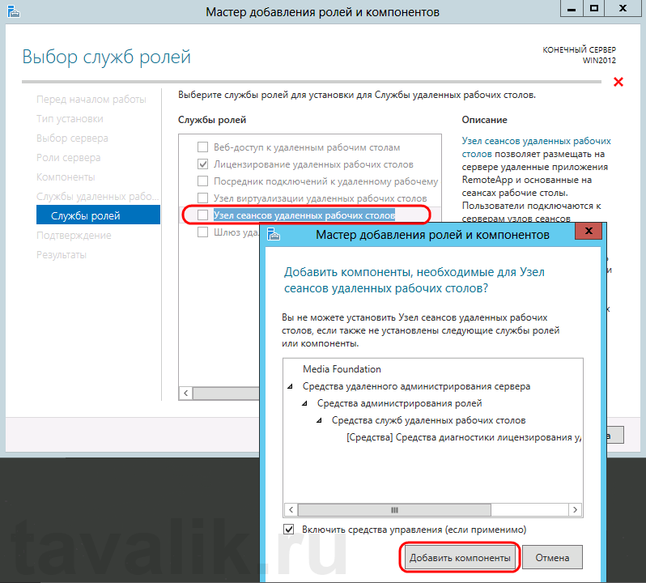](http://tavalik.ru/wp-content/uploads/2014/03/ustanovka_servera_terminalov_win_2012_0010.png)

Все параметры установки роли определены. На последней странице установим флаг «*Автоматический перезапуск конечного сервера, если требуется*» (*Restart the destination server automatically if required*) , подтвердим выбор нажав «*Да*» (*Yes*) в появившемся окне и нажмем «*Установить*» (*Install*) для запуска установки службы.

[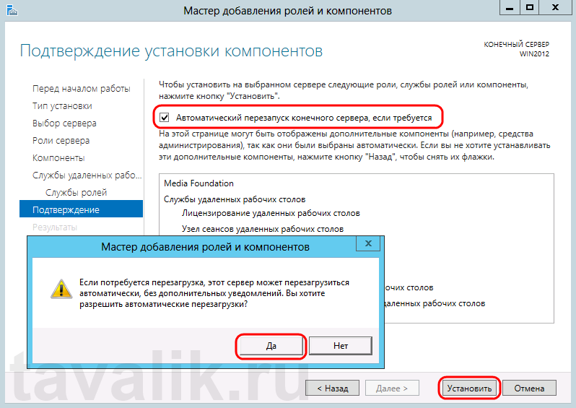](http://tavalik.ru/wp-content/uploads/2014/03/ustanovka_servera_terminalov_win_2012_0011.png)

Если все прошло хорошо, после перезагрузки, увидим сообщение об успешной установке всех выбранных служб и компонент. Нажимаем «*Закрыть*» (*Close*) для завершения работы мастера.

[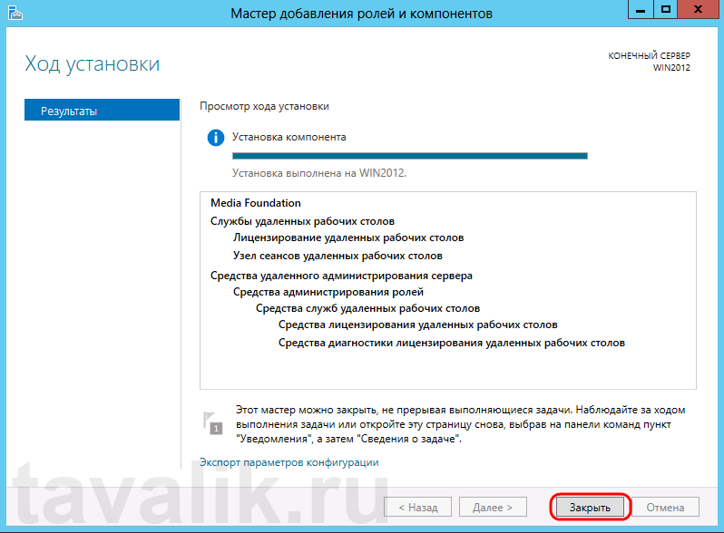](http://tavalik.ru/wp-content/uploads/2014/03/ustanovka_servera_terminalov_win_2012_012.png)

**3. Определение сервера лицензирования для службы удаленных рабочих столов**

Теперь запустим «*Средство диагностики лицензирования удаленных рабочих столов*» (RD Licensing Diagnoser) . Сделать это можно из диспетчера серверов, выбрав в правом верхнем меню «*Средства*» (*Tools*) — «*Terminal Services*» — «*Средство диагностики лицензирования удаленных рабочих столов*» (*RD Licensing Diagnoser*) .

[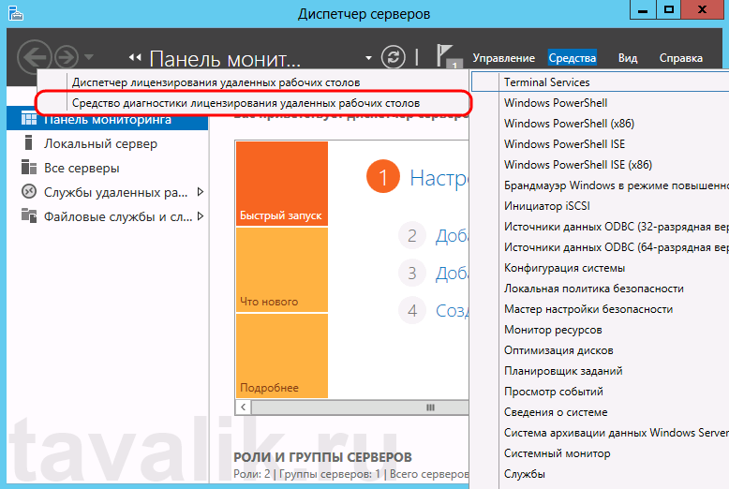](http://tavalik.ru/wp-content/uploads/2014/03/ustanovka_servera_terminalov_win_2012_013.png)

Здесь мы видим, что доступных лицензий пока нет, т. к. не задан режим лицензирования для сервера узла сеансов удаленных рабочих столов.

[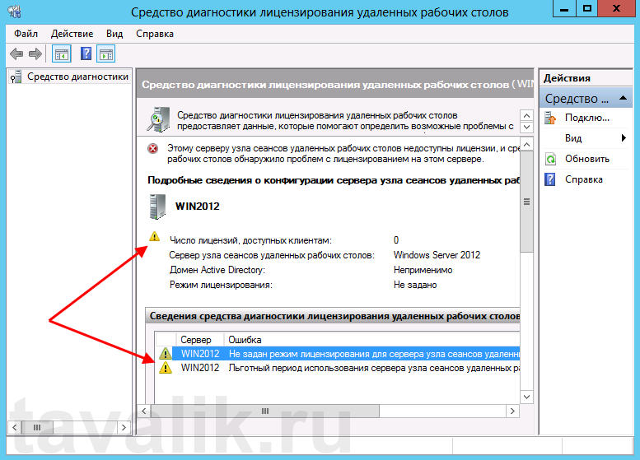](http://tavalik.ru/wp-content/uploads/2014/03/ustanovka_servera_terminalov_win_2012_014.png)

Сервер лицензирования указывается теперь в локальных групповых политиках. Для запуска редактора выполним команду **gpedit.msc**.

[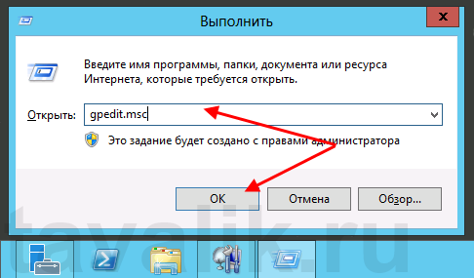](http://tavalik.ru/wp-content/uploads/2014/03/ustanovka_servera_terminalov_win_2012_015.png)

Откроется редактор локальной групповой политики. В дереве слева раскроем вкладки:

* «*Конфигурация компьютера*» (*Computer Configuration*)
  + «*Административные шаблоны*» (*Administrative Templates*)
    - «*Компоненты Windows*» (*Windows Components*)
      * «*Службы удаленных рабочих столов*» (*Remote Desktop Services*)
        + «*Узел сеансов удаленных рабочих столов*» (*Remote Desktop Session Host*)

«*Лицензирование*» (*Licensing*)

Откроем параметры «*Использовать указанные серверы лицензирования удаленных рабочих столов*» (*Use the specified Remote Desktop license servers*) , кликнув  2 раза по соответствующей строке.

[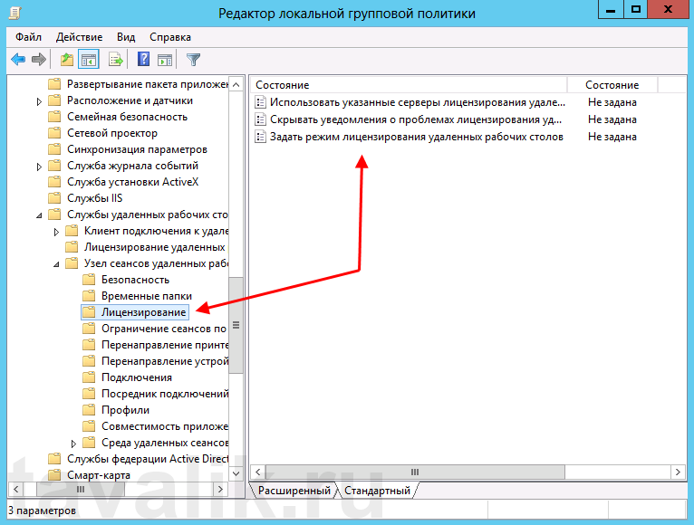](http://tavalik.ru/wp-content/uploads/2014/03/ustanovka_servera_terminalov_win_2012_016.png)

В окне редактирования параметров политики, переставим переключатель в «*Включено*» (*Enabled*) . Затем необходимо определить сервер лицензирования для службы удаленных рабочих столов. В моем примере сервер лицензирования находится на этом же физическом сервере. Указываем сетевое имя или IP-адрес сервера лицензий и нажимаем «*ОК*» .

[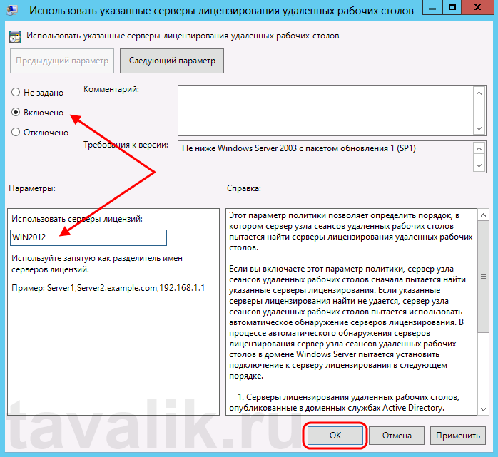](http://tavalik.ru/wp-content/uploads/2014/03/ustanovka_servera_terminalov_win_2012_017.png)

Далее меняем параметры политики «*Задать режим лицензирования удаленных рабочих столов*» (*Set the Remote licensing mode*) . Также устанавливаем переключатель в «*Включено*» (*Enabled*) и указываем режим лицензирования для сервера узла сеансов удаленных рабочих столов. Возможны 2 варианта:

* «*На пользователя» (Per User)*
* «*На устройство» (Per Device)*

Для того, чтобы разобраться чем отличаются эти режимы, рассмотрим простой пример. Предположим, у Вас есть 5 лицензий. При режиме «*На устройство*» вы можете создать неограниченное число пользователей на сервере, которые смогут подключаться через удаленный рабочий стол только с 5 компьютеров, на которых установлены эти лицензии. Если выбрать режим «*На пользователя*», то зайти на сервер смогут только 5 выбранных пользователей, независимо с какого устройства они подключаются.

Выбираем тот режим, который наиболее подходит для ваших нужд и нажимаем «*ОК*» .

[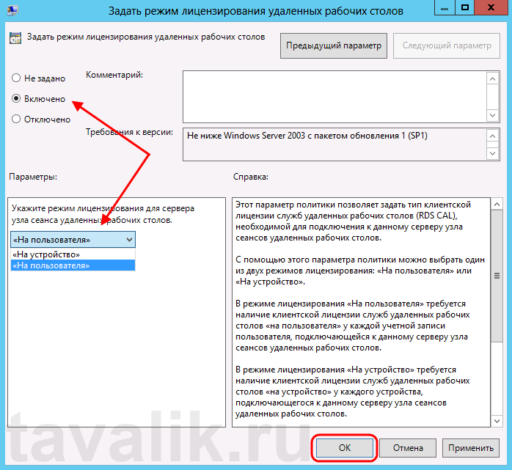](http://tavalik.ru/wp-content/uploads/2014/03/ustanovka_servera_terminalov_win_2012_018.png)

Изменив вышеперечисленные политики, закрываем редактор.

[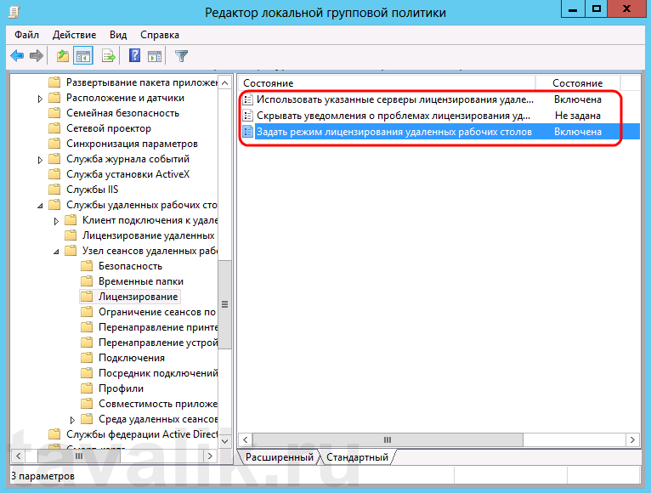](http://tavalik.ru/wp-content/uploads/2014/03/ustanovka_servera_terminalov_win_2012_019.png)

Возвращаемся в оснастку «*Средство диагностики лицензирования удаленных рабочих столов*» (*RD Licensing Diagnoser*) и видим новую ошибку, указывающую на то, что сервер лицензирования указан, но не включен.

[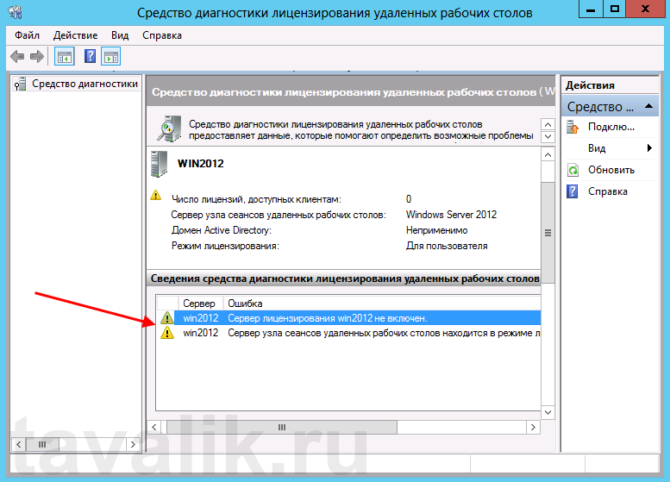](http://tavalik.ru/wp-content/uploads/2014/03/ustanovka_servera_terminalov_win_2012_020.png)

Для запуска сервера лицензирования переходим в «*Диспетчер лицензирования удаленных рабочих столов*» (*RD Licensing Manager*) . Найти его можно в диспетчере серверов, вкладка «*Средства*» (*Tools*) — «*Terminal Services*» — «*Диспетчер лицензирования удаленных рабочих столов*» (*Remote Desktop Licensing Manager*) .

[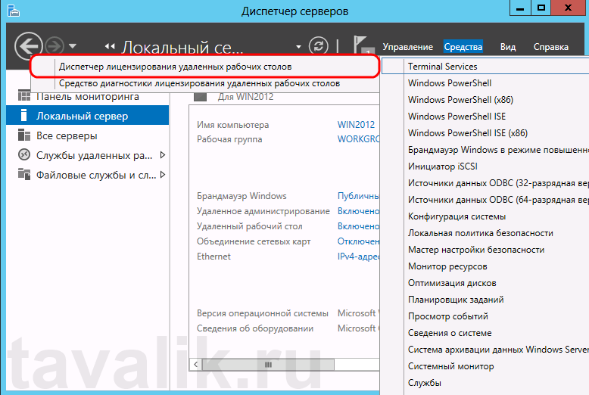](http://tavalik.ru/wp-content/uploads/2014/03/ustanovka_servera_terminalov_win_2012_021.png)

Здесь найдем наш сервер лицензирования, со статусом «*Не активирован*» (*Not Activated*) . Для активации кликаем по нему правой кнопкой мыши и в контекстном меню выбираем «*Активировать сервер*» (*Activate Server*) .

[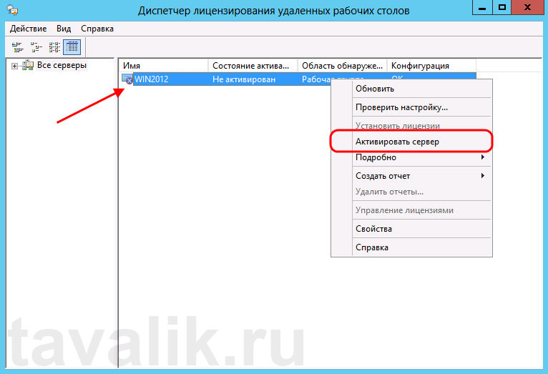](http://tavalik.ru/wp-content/uploads/2014/03/ustanovka_servera_terminalov_win_2012_022.png)

Запустится Мастер активации сервера. Жмем «*Далее*» *(Next)* на первой странице мастера.

[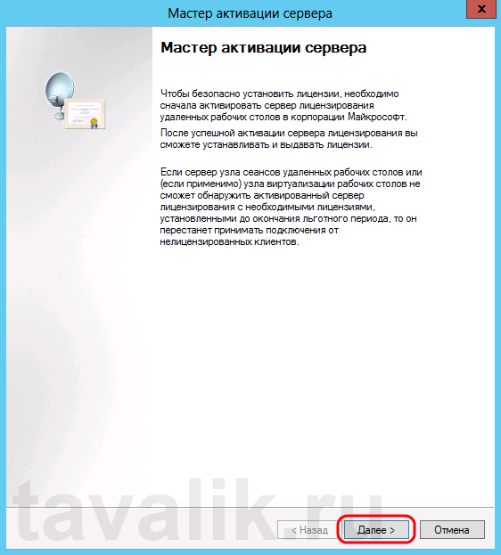](http://tavalik.ru/wp-content/uploads/2014/03/ustanovka_servera_terminalov_win_2012_023.png)

Затем выбираем метод подключения («*Авто*» (*Automatic connection*) по умолчанию) и жмем «*Далее*» *(Next)*.

[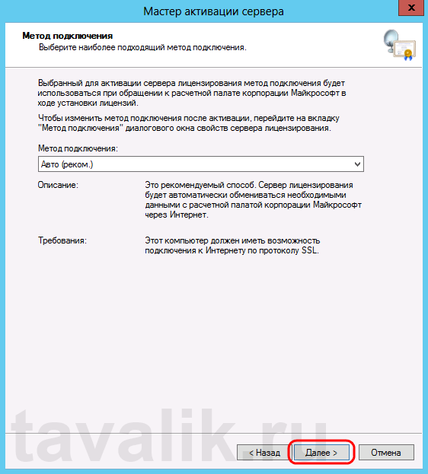](http://tavalik.ru/wp-content/uploads/2014/03/ustanovka_servera_terminalov_win_2012_024.png)

Вводим сведения об организации (эти поля обязательны для заполнения) после чего жмем «*Далее*» *(Next)*.

[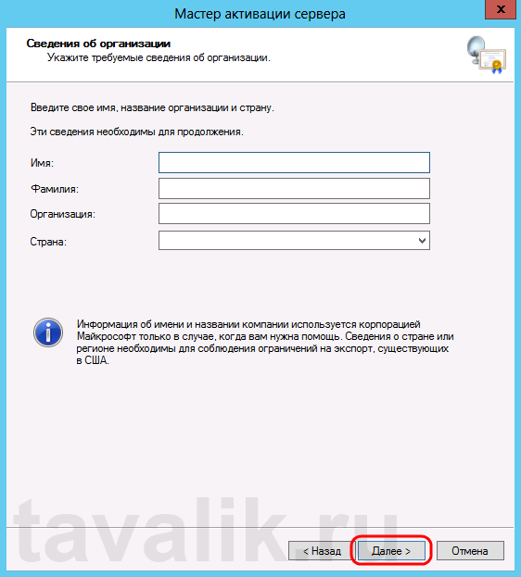](http://tavalik.ru/wp-content/uploads/2014/03/ustanovka_servera_terminalov_win_2012_025.png)

Вводим дополнительные сведения об организации (необязательно) и снова нажимаем «*Далее*» *(Next)* .

[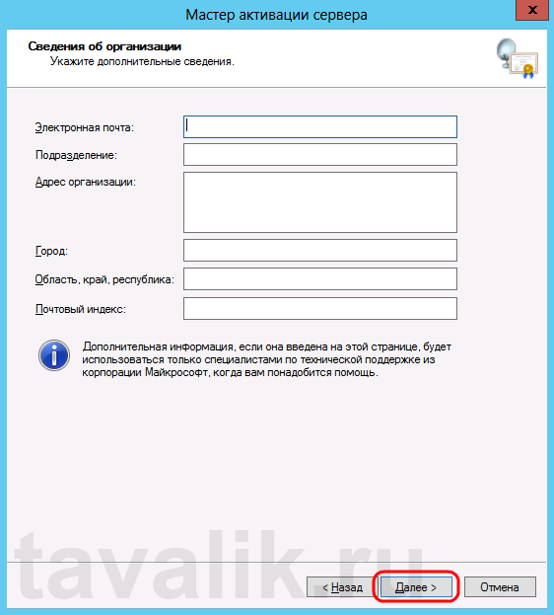](http://tavalik.ru/wp-content/uploads/2014/03/ustanovka_servera_terminalov_win_2012_026.png)

Сервер лицензирования активирован. Теперь следует установить лицензии. Для этого нажимаем «*Далее*» *(Next)* оставив включенным флаг «*Запустить мастер установки лицензий*» .

[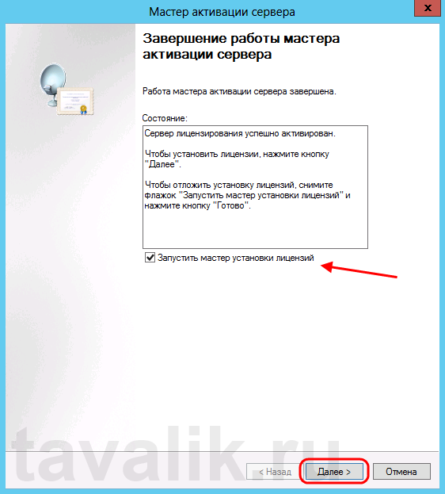](http://tavalik.ru/wp-content/uploads/2014/03/ustanovka_servera_terminalov_win_2012_027.png)

**4. Установка лицензий на сервер лицензирования службы удаленных рабочих столов**

Нажимаем «*Далее*» *(Next)*на начальной странице Мастера установки лицензий.

[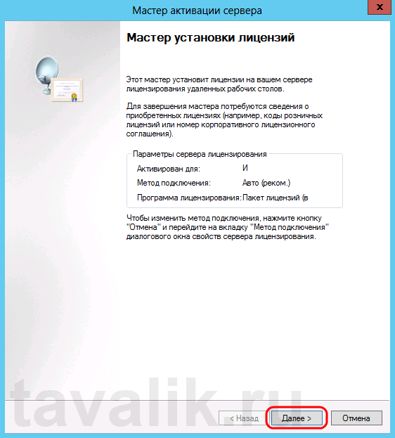](http://tavalik.ru/wp-content/uploads/2014/03/ustanovka_servera_terminalov_win_2012_028.png)

Затем выбираем необходимую вам программу лицензирования. В моем примере это «*Соглашение «Enterprise Agreement*«» . Жмем «*Далее*» *(Next)* .

[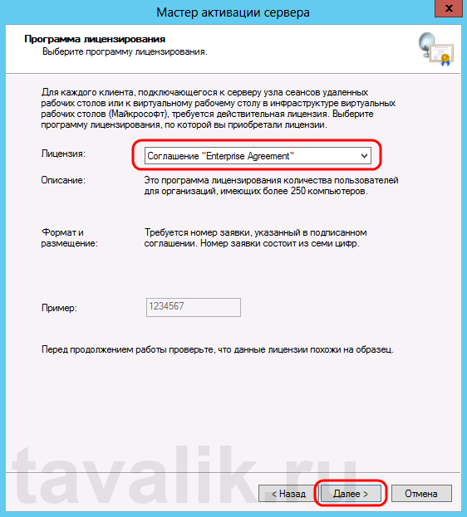](http://tavalik.ru/wp-content/uploads/2014/03/ustanovka_servera_terminalov_win_2012_029.png)

Вводим номер соглашения и нажимаем «*Далее*» *(Next)*.

[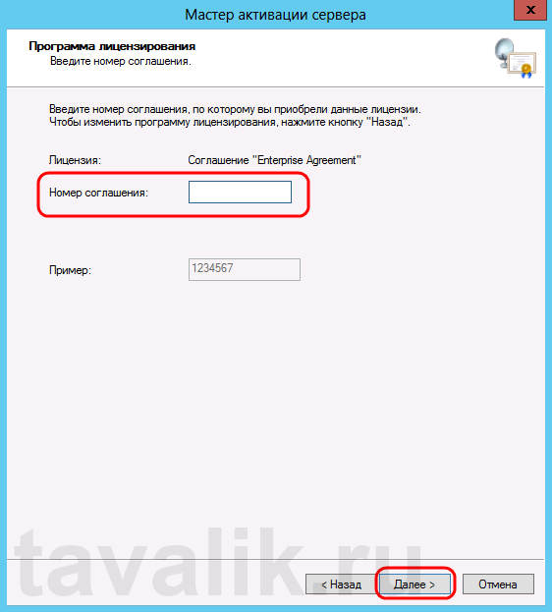](http://tavalik.ru/wp-content/uploads/2014/03/ustanovka_servera_terminalov_win_2012_030.png)

Указываем версию продукта, тип лицензии и количество лицензий в соответствии с вашей программой лицензирования. Жмем «*Далее*» *(Next)* .

[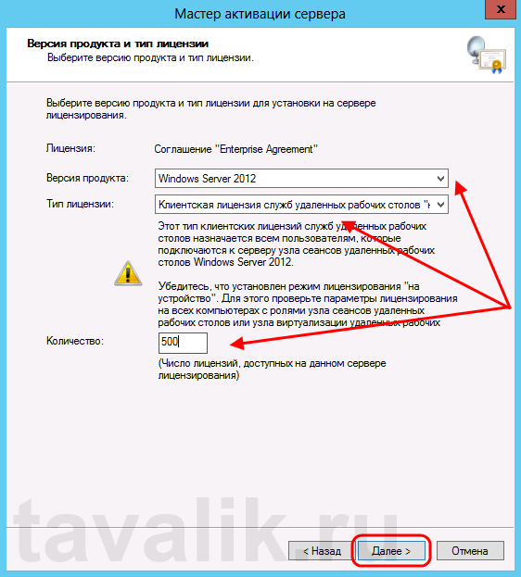](http://tavalik.ru/wp-content/uploads/2014/03/ustanovka_servera_terminalov_win_2012_031.png)

Ну и дожидаемся завершения работы мастера установки лицензий с сообщением о том, что запрошенные лицензии успешно установлены.

[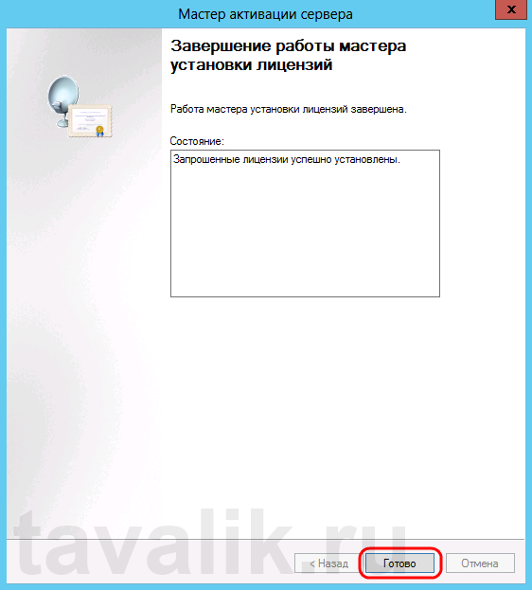](http://tavalik.ru/wp-content/uploads/2014/03/ustanovka_servera_terminalov_win_2012_032.png)

В диспетчере лицензирования убеждаемся, что сервер работает, а также видим общее и доступное число установленных лицензий.

[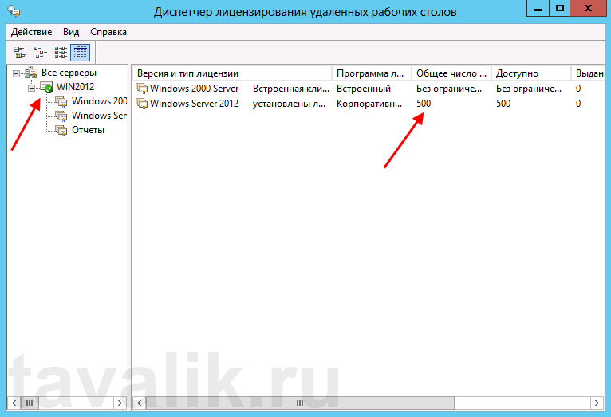](http://tavalik.ru/wp-content/uploads/2014/03/ustanovka_servera_terminalov_win_2012_033.png)

Ну и наконец возвращаемся в «*Средства диагностики лицензирования удаленных рабочих столов*» (*RD Licensing Diagnoser*) и видим, что ошибок нет, а число лицензий, доступных клиентам, соответствует тому, что мы вводили на предыдущем шаге.

[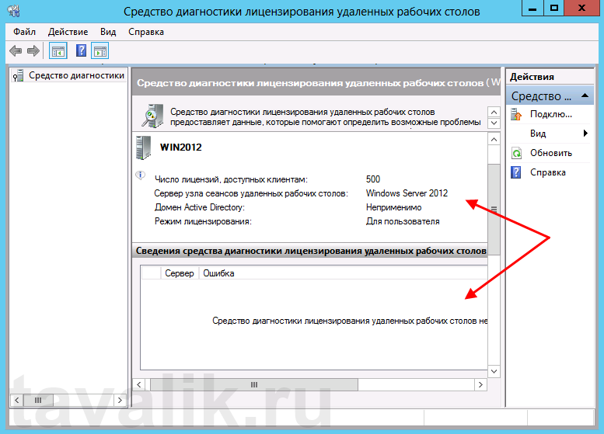](http://tavalik.ru/wp-content/uploads/2014/03/ustanovka_servera_terminalov_win_2012_034.png)

На этом установка сервера терминалов в Windows Server 2012 завершена.

**5. Подключение к серверу терминалов**

Для подключения к серверу терминалов можно использовать встроенный в Windows клиент [«Подключение к удаленному рабочему столу»](http://tavalik.ru/rdp-klient-windows/).